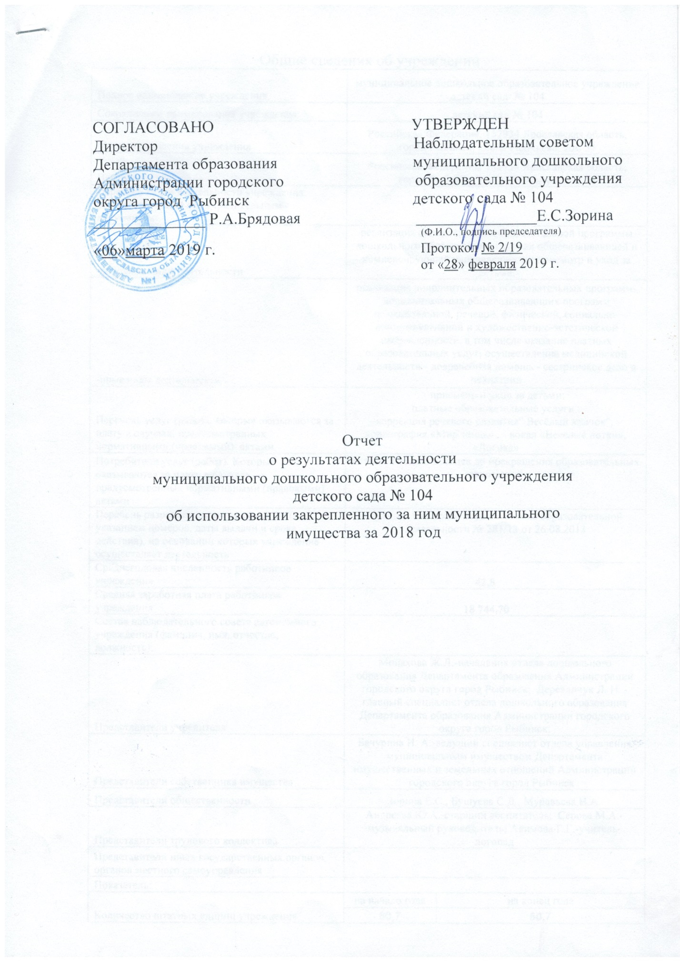

Общие сведения об учреждении
Полное наименование учреждения | муниципальное дошкольное образовательное учреждение детский сад № 104
Сокращенное наименование учреждения | детский сад № 104
Место нахождения учреждения | Российская Федерация, 152934 Ярославская область, город Рыбинск, улица Радищева, дом 54
Почтовый адрес | Российская Федерация, 152934 Ярославская область, город Рыбинск, улица Радищева, дом 54
Перечень видов деятельности учреждения, соответствующий его учредительным документам:
-основные виды деятельности | реализация основной общеобразовательной программы дошкольного образования в группах общеразвивающей и компенсирующей направленности; присмотр и уход за детьми.
-иные виды деятельности | реализация дополнительных образовательных программ- дополнительных общеразвивающих программ познавательной, речевой, физической, социально-коммуникативной и художественно-эстетической направленности, в том числе оказание платных образовательных услуг; осуществление медицинской деятельности - доврачебная помощь - сестринское дело в педиатрии
Перечень услуг (работ), которые оказываются за плату в случаях, предусмотренных нормативными (правовыми) актами | присмотр и уход за детьми; платные образовательные услуги : –коррекция речевого развития" Весёлый язычок", –хореография «Мир танца» , - вокал «Веселые нотки», «Логика»
Потребители услуг (работ). Которые оказываются за плату в случаях, предусмотренных нормативными (правовыми) актами | дети от 1 года 6 месяцев до прекращения образовательных отношений
Перечень разрешительных документов (с указанием номеров, даты выдачи и срока действия), на основании которых учреждение осуществляет деятельность | Лицензия на право осуществления образовательной деятельности № 281/13 от 26.08.2013
Среднегодовая численность работников учреждения | 42,8
Средняя заработная плата работников учреждения | 18 744,70
Состав наблюдательного совета автономного учреждения (фамилия, имя, отчество, должность):
Представители учредителя | Монахова Ж.Л.-начальник отдела дошкольного образования Департамента образования Администрации городского округа город Рыбинск; Деревянчук Л. И. -главный специалист отдела дошкольного образования Департамента образования Администрации городского округа город Рыбинск;
Представители собственника имущества | Бачурина И. А.-ведущий специалист отдела управления муниципальным имуществом Департамента имущественных и земельных отношений Администрации городского округа город Рыбинск .
Представители общественности | Зорина Е.С., Бушуева С.Д., Муравьева Н.А.
Представители трудового коллектива | Андреева Ю.А.-старший воспитатель; Серова М.А.-музыкальный руководитель; Акимова Г.Г.-учитель-логопед
Представители иных государственных органов, органов местного самоуправления
Показатель:
Количество штатных единиц учреждения | на начало года | на конец года
 | 50,7 | 50,7

Сведения о результатах деятельности учреждения
N п/п | Наименование показателя деятельности |  |  | Единица измерения |  | 2-й предшествующий год |  |  |  |  | 1-й предшествующий год |  |  |  |  | Отчетный год
1 | Изменение (увеличение, уменьше-ние) балансовой (остаточной) стои-мости нефинансовых активов относительно предыдущего отчетного года |  |  | % |  | Бал. |  | Ост. |  |  | Бал. |  |  | Ост. |  | Бал. | Ост.
 |  |  |  |  |  | 1,3 |  | -2,6 |  |  | 1,8 |  |  | -0,6 |  | 0,5 | -3,7
2 | Общая сумма выставленных требова-ний в возмещение ущерба по недо-стачам и хищениям материальных ценностей, денежных средств, а также от порчи материальных ценностей |  |  | т.р. |  | 13,6 |  |  |  |  | 13,6 |  |  |  |  | 13,8
3 | Изменения (увеличение, уменьше-ние) дебиторской задолженности: |  |  | т.р. |  | 448,6 |  |  |  |  | -470,8 |  |  |  |  | -37,9
 | в разрезе поступлений: |  |  |  |  | 251,5 |  |  |  |  | -449,7 |  |  |  |  | 17,8
 | в разрезе выплат: |  |  |  |  | -241,8 |  |  |  |  | -197,1 |  |  |  |  | -55,7
4 | Изменения (увеличение, уменьше-ние) кредиторской задолженности: |  |  | т.р. |  | 53,1 |  |  |  |  | -417,7 |  |  |  |  | 6
 | в разрезе поступлений: |  |  |  |  | 8,8 |  |  |  |  | 32,2 |  |  |  |  | 92
 | в разрезе выплат: |  |  |  |  | 44,3 |  |  |  |  | -449,9 |  |  |  |  | -86
5 | Доходы, полученные учреждением от оказания платных услуг (выполнения), работ |  |  | т.р. |  | 3 446,5 |  |  |  |  | 3 251,8 |  |  |  |  | 3 607,4
6 | Цены (тарифы) на услуги (работы), оказываемые потребителем |  |  | рублей
 | присмотр и уход за детьми |  |  | рублей |  | 138 |  |  |  |  | 138 |  |  |  |  | 148,4
 | Цены (тарифы) на платные услуги (работы), оказываемые потребителям |  |  | рублей
платные образовательные услуги, в
том числе по видам услуг:
- коррекция речевого развития
 |  |  |  |  |  | 200 |  |  |  |  | 200 |  |  |  |  | 250
 | - хореография «Мир танца» |  |  |  |  | 90 |  |  |  |  | 100 |  |  |  |  | 120
 | - вокал «Веселые нотки» |  |  |  |  | --- |  |  |  |  | 100 |  |  |  |  | 120
 | - «Логика» |  |  |  |  | ---- |  |  |  |  | ----- |  |  |  |  | 120
7 | Исполнение муниципального задания |  |  | % |  |  |  | 89,0 |  |  | 90,4 |  |  |  |  | 97,4
8 | Осуществление деятельности в соответствии с обязательствами перед в страховщиком по обязательному социальному страхованию |  |  | %
9 | Общее количество потребителей, воспользовавшихся услугами (работами) учреждения, в том числе: |  |  | человек |  | 152 |  |  |  |  | 156 |  |  |  |  | 152
 | бесплатными, в том числе по видам услуг: |  |  | человек |  | 152 |  |  |  |  | 156 |  |  |  |  | 152
 | платными услугами, в том числе по видам услуг: |  |  | человек |  | 152 |  |  |  |  | 156 |  |  |  |  | 152
10 | Средняя стоимость получения платных услуг для потребителей, в том числе по видам: (расшифровать) |  |  | т.р.
 | присмотр и уход за детьми |  |  | т.р. |  | 25,8 |  |  |  |  | 19,6 |  |  |  |  | 22.0
 | платные образовательные услуги, в том числе по видам услуг:  - коррекция речевого развития |  |  | т.р. |  | 10,8 |  |  |  |  | 9,0 |  |  |  |  | 9.0
 | - хореография «Мир танца» |  |  |  |  | 4,3 |  |  |  |  | 4,1 |  |  |  |  | 3,9
 | - вокал «Веселые нотки» |  |  |  |  | --- |  |  |  |  | 2,0 |  |  |  |  | 4,0
 | - «Логика» |  |  |  |  | --- |  |  |  |  | --- |  |  |  |  | 1,4
11 | Поступления, в разрезе поступлений, предусмотренных планом финансово-хозяйственной деятельности учреждения: | т.р. | План | Факт | План | Факт | План | Факт
 |  |  | 21 272,0 | 21 048,5 | 21 281,0 | 20 340,4 | 21 077,2 | 20 197,9
 | Выплаты, в разрезе выплат,предусмотренных планом финансово - хозяйственной деятельности учреждения: | т.р. | 22 309,8 | 19 902,0 | 21 281,0 | 19 348,2 | 21 077,2 | 20 443,1
13 | Прибыль после налогообложения в отчетном периоде | т.р.

